启动tomcat之后：

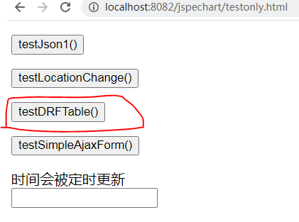
点击该按钮进行测试，会向服务器发送请求，服务器返回JSON数据。

前端根据服务器所返回的JSON数据的语义动态构建前端页面：包括布局，数据展示。

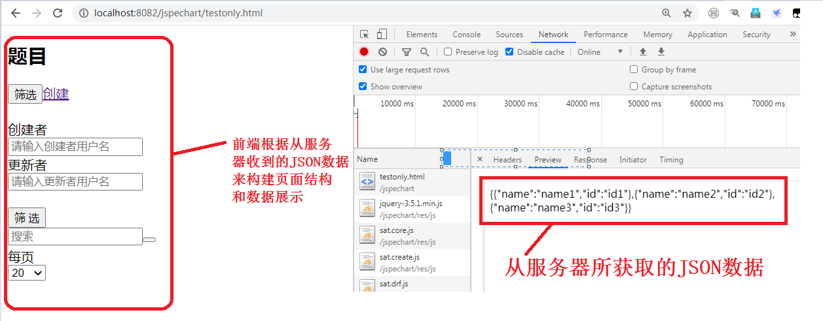

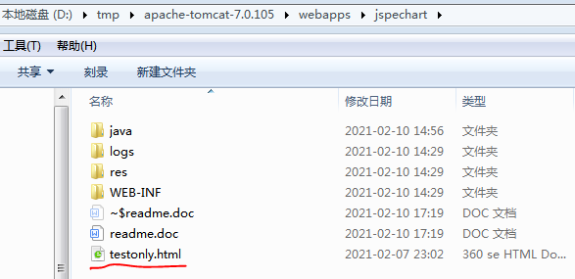
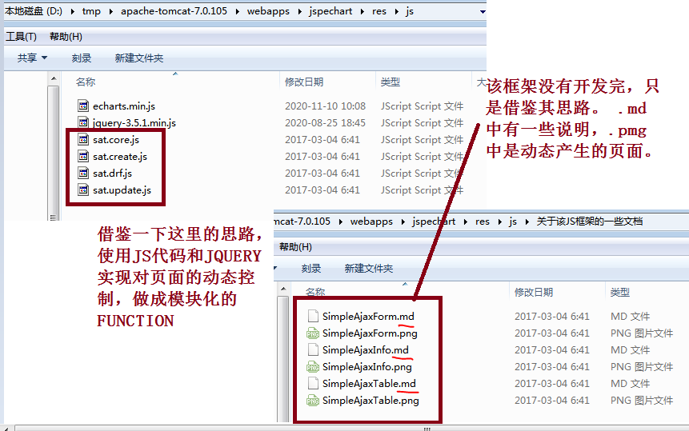

JAVA代码文件
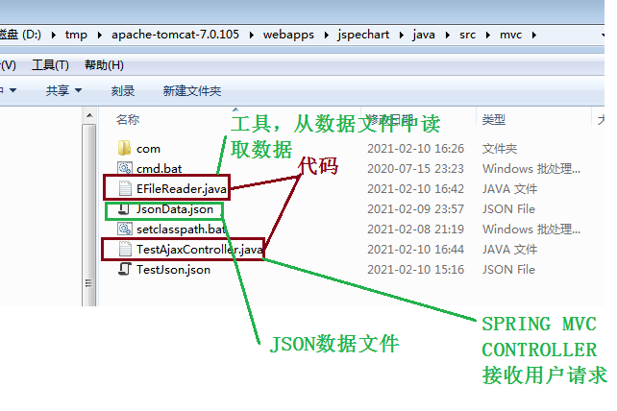
在tomcat中部署之后，json数据放在：
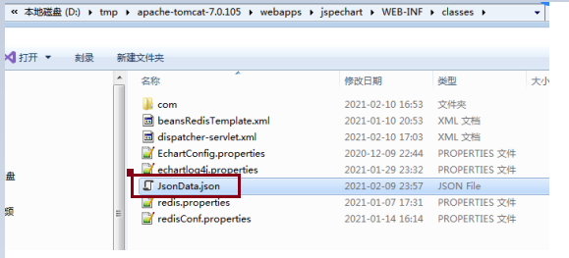

在TestAjaxController.java

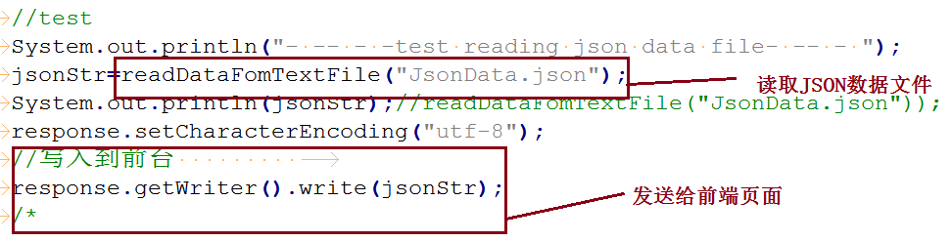

要点：
- 设计相应的JSON数据，用于控制前端页面中的布局和数据展示。
JSON数据中要包含：控制数据， 展示数据
控制数据：用于控制排版和一些诸如“搜索，排序，分页”等功能性模块的控制。以及对如何展示“展示数据”的控制。
展示数据；显示给用户看的数据，其展示方式受【控制数据】的约束。

- 在编写函数的时候注意提高模块化程度。

- 代码尽量提高可扩展性，可维护性，建议不要过分依赖框架。因为如果以后开发人员不再开发该产品的话，后续人员如果使用的是不同的框架，还需要学习现有的框架。

